Curriculum Vitae
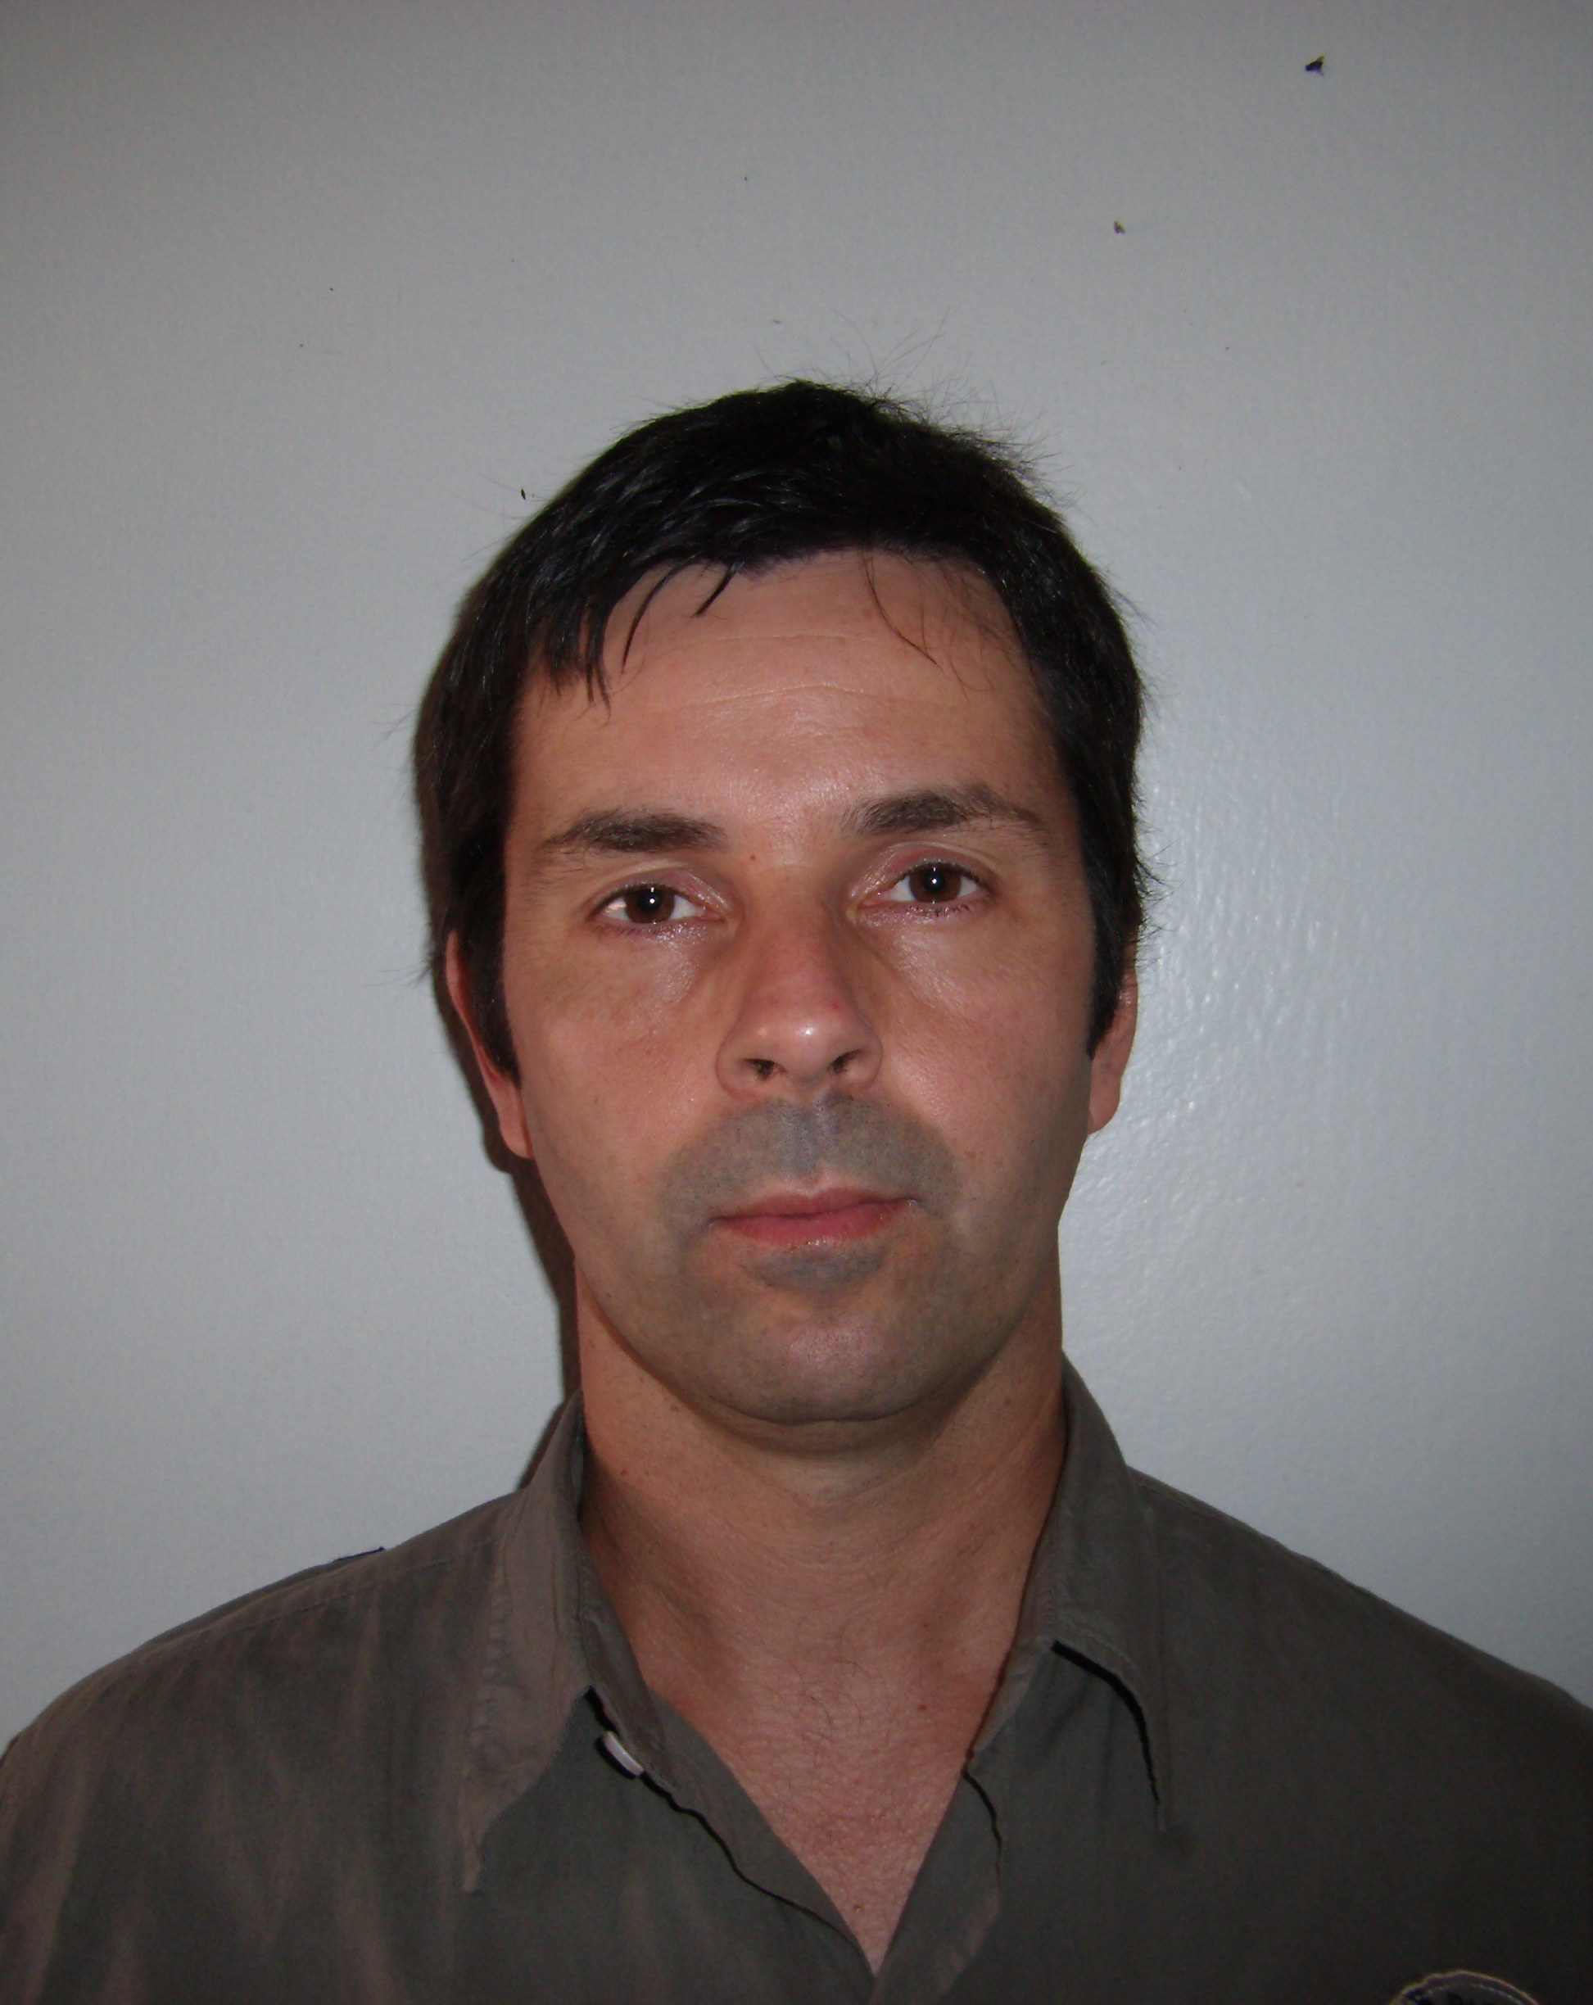
Dados Pessoais:

Nome: João Batista Soares Steigleder
Estado Civil: Solteiro
Filiação: Nicolau Wilson Steigleder
Noemy Soares Steigleder
Data de Nascimento: 27/12/1975
Idade: 39
Cidade: São Jerônimo
Telefone: : 99411056
Endereço: 30 de Setembro Laudelino Rosa N°75 Bairro: Bela Vista
UF: Rio Grande do Sul
Cep: 96700000
Comprovante de Reservista Realizado na Data: 13/03/1995 a 12/04/1996
Local Realizado: Arsenal de Guerra de General Câmara

Escolaridade:

2° Grau Completo
Escola: 1° e 2° Grau Farroupilha
Cidade: Triunfo

Técnico Eletromecânica
Escola: Técnica Cenecista Carolina Euzébio Nunes
Cidade: Charqueadas

Formação Acadêmica:

Universidade Luterana do Brasil – Campus São Jerônimo – ULBRA/SJ
Curso Superior de Tecnologia em Gestão da Produção Industrial – Em andamento 3° semestre.

QUALIFICAÇÕES E ATIVIDADES COMPLEMENTARES:

Curso Informática: IPD,WINDOWS98,WORD,ACCESS,POWERPOINT,DIGITAÇÃO,
INTRODUÇÃO À INTERNET,CORELDRAW,PAGENAKER E TRONTPAGE
Carga Horária: 46 Horas
Realizado: 15/02/2006 Local Realizado: Globo Informática

Curso de Operação,Manutenção e Segurança de Empilhadeira
Carga Horária: 16 Horas
Realizado: 13/11/1997 a 14/11/1997
Local Realizado: Gerdau S/A

Curso de Eletrecista Instalador Industrial
Carga Horária: 200 Horas
Realizado: 06/07/98 a 14/09/98
Local Realizado: Senai

Curso de Boas Praticas de Fabricação
Carga Horária: 4 Horas
Realizado: 20/10/2011
Local: Multilab

Curso de Segurança, Manutenção e Operação de Ponte Rolante
Carga Horária: 16 Horas
Realizado: 28/10/2006 a 4/11/2006
Local Realizado: CGTEE

Curso de Lubrificação Industrial
Carga Horária: 16 Horas
Realizado: 23/08/2007 a 24/08/2007
Local Realizado: CGTEE

Curso de NR- 33 Segurança de Espaço Confinado
Carga Horária: 16 Horas
Realizado: 17/03/2010 a 18/03/2010
Local Realizado: CGTEE

Curso Treinamento de Capacitação para Trabalho em Espaço Confinado
Carga Horária: 16 Horas
Realizado: 18/03/2011 a 19/03/2011
Local Realizado: CGTEE

Curso de Mecânica Industrial Básica
Carga Horária: 100 Horas
Realizado: 25/07/2011 a 27/10/2011
Local Realizado: Escola de Acessória,Consultoria,Cursos,Rimar

Curso Formação de Vigilantes
Carga Horária: 120 Horas
Realizado: 1/02/1999 a 12/02/1999
Local Realizado: Magnum (Centrode Formação de Aperfeiçoamento de Vigilante)

Reciclagem do Curso de Formação – RCFU
Carga Horária: 30 Horas/Aula
Realizado: 27/01/2009 a 21/01/2009
Local Realizado: Magnum (Centrode Formação de Aperfeiçoamento de Vigilante)

Experiência Profisional:

Empresa: Thorga Engenharia Industrial
Cargo: Mecânica Geral
Data de Admissão: 14/01/2010
Data de Saída: 16/11/2012
Local de Trabalho: Eletrobrás CGTEE
Cidade: São Jerônimo
UF: RS

Empresa: IESA
Cargo: Mecânico Montador
Data Admissão: 19/9/2013
Data de saída: 1/4/2014
Cidade: Charqueadas
UF: RS

Empresa: Rogério de Souza Alarmes
Cargo: Mecânico
Data de Admissão: 22/04/2014
Data de Saída: 21/07/2014
Local de Trabalho: GKN
Cidade: Charqueadas
UF: RS

